统一身份认证平台（CAS）激活说明
1.如何激活NetID？
打开校园网络认证地址http://gate.cccrw.edu.cn/，或在任何出现统一身份认证平台（CAS）界面时，见下图（注意认证界面背景为校园风光、会随机变化），首次使用点击NetID激活，按激活向导仔细填写好相关信息，即可激活自己的NetID。
兼职教师查询工号请联系教务秘书。
提交用户信息时如提示用户不存在，则为信息不全，请确认获取工号是否已达2小时。如已达2小时仍无法激活，请联系数字化校园建设规划处。
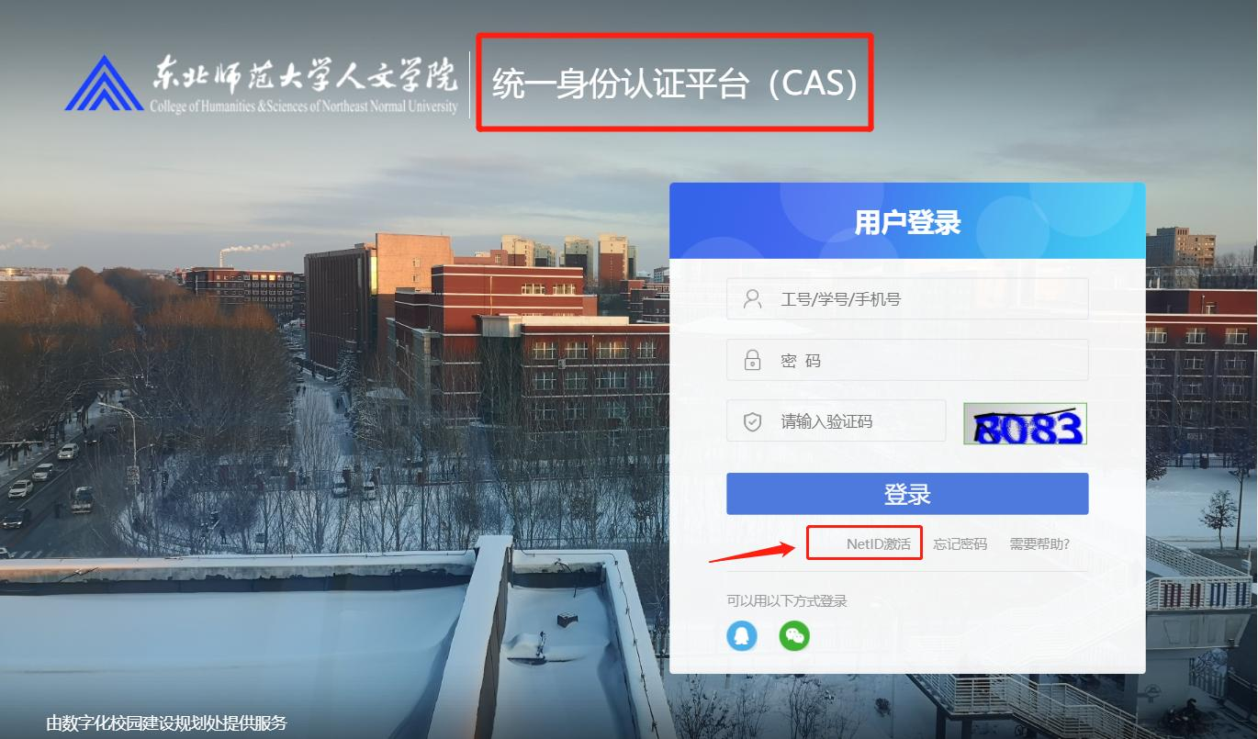
2.忘记密码
本系统无法后台修改或初始化密码，如忘记密码请通过手机验证码重置。
如手机号变更请持有效证件到数字化校园建设规划处修改手机号。（只可修改手机号，修改完成后通过手机验证码重置密码）
3.统一身份认证平台的账户称为NetID。一定要记住这个账号叫NetID，以后经常会用到。
4.什么是NetID？它的用途是什么？
NetID是我校校园网网络身份标识（简称NetID）NetID相当于网络“身份证”，它是我校成员在校园网上的重要身份标识。 NetID分两类：正式NetID和临时NetID两种。 正式NetID的所有者应是我校正式成员（拥有我校统一职工号或学号者），具体的人员类别为：教职工、离退休人员、与我校正式签约的合同工特聘人员、全日制本科生。正式NetID可用于工作（学习、研究）用途的校园内服务登录认证。根据人员身份类别的不同，其权限有所区别。临时NetID是发放给非我校正式成员 （无我校统一职工号或学号者），仅供在校内接入有线及无线网络服务用。
5.可使用NetID的服务
校园网络认证（开通）、电子邮件服务（开通）、WebVPN（开通）、门户服务（建设中）、CARSI（已下线）、教务系统（开通）、OA系统（开通）、人事系统（开通）。数字化校园建设规划处会按计划将我校信息系统陆续接入。
7.每个人可以拥有几个NetID？NetID的管理规定是什么？
我校的每个成员也仅可拥有一个NetID。NetID及捆绑服务（个人工作邮箱、VPN 服务、门户服务等）的所有权属于我校，是我校的信息资产，仅供NetID的所有人使用。任何个人对其所使用的NetID及捆绑的任何服务不具备继承、赠予、出租、出借及买卖的权力，违反此规定将被视为侵犯我校信息资产及危害校园网络安全的行为，对情节严重者将会依法追究责任。

